約 1 分鐘影片腳本｜臺北市兒童新樂園
規格：9:16 直式 Short ｜ 節奏：歡樂、明快、動態感強 ｜ 建議片長：約 60 秒
場景 | 畫面視覺描述 Visual（含官網參考圖） | 旁白配音稿 Audio
1｜開場：摩天輪地標  0－8 秒 | 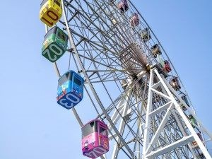  官網圖：摩天輪設施  低角度拍摩天輪緩緩轉動，接園區入口、歡樂人群與彩色設施快剪；鏡頭 Tilt Up，畫面浮出「臺北市兒童新樂園」。 | 「想找一個大人小孩都能放電的地方？不用跑出台北，從這座摩天輪開始，今天一起玩遍臺北市兒童新樂園！」
2｜速度挑戰：星際飛車＋尋寶船  8－21 秒 | 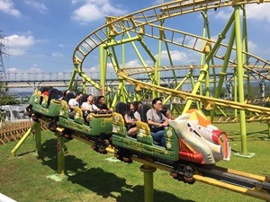 官網圖：魔法星際飛車 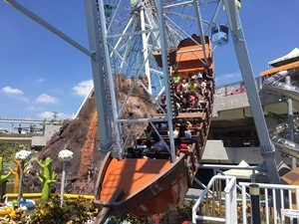 官網圖：尋寶船  先用魔法星際飛車高速轉彎與起伏畫面建立速度感，再 Match Cut 到尋寶船左右擺盪；穿插乘客表情、軌道與船身高點。 | 「喜歡刺激，先挑戰魔法星際飛車！高速轉彎才剛結束，尋寶船又把你一路送上高點——尖叫聲，現在才正式開始。」
3｜叢林吼吼樹屋  21－31 秒 | 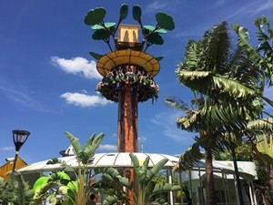  官網圖：叢林吼吼樹屋  仰角拍攝叢林主題塔身，座艙快速升降；用 Close-Up 捕捉安全壓桿、腳懸空與乘客失重瞬間，再以落地反應收尾。 | 「還不夠？叢林吼吼樹屋快速升降，前一秒還在高處看風景，下一秒失重感直接衝上來。膽量夠不夠，一坐就知道！」
4｜銀河號：空中遊園  31－41 秒 | 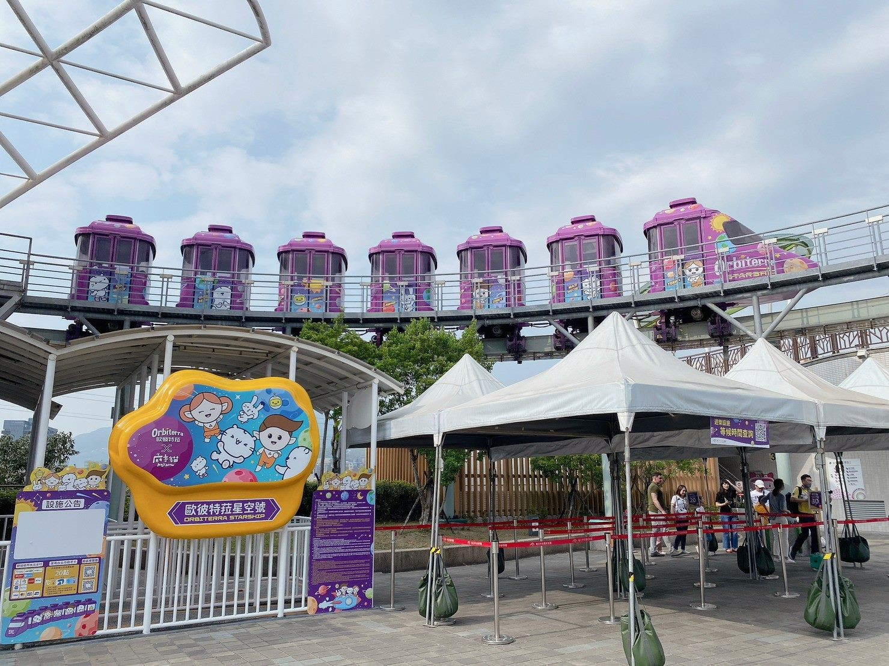  官網圖：歐彼特菈星空號（銀河號）  節奏放慢，拍銀河號列車進站、親子上車與單軌列車環繞園區；從較高視角帶出摩天輪、設施與遊客動線。 | 「想稍微休息，就搭銀河號繞園區一圈。從高處慢慢看風景，也可以順便決定下一個要玩的設施。」
5｜親子設施與多元體驗  41－54 秒 | 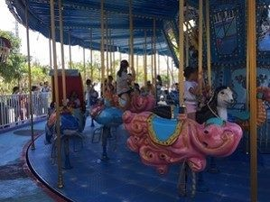 官網圖：海洋總動員 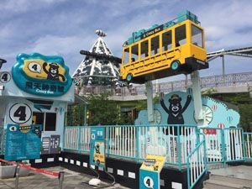 官網圖：飛天神奇號  快速剪接海洋總動員、飛天神奇號、星空小飛碟、咖啡杯與碰碰車；再補水樂園、沙坑、遊戲場或小火車，呈現不同年齡都能參與。 | 「不玩尖叫系也沒關係。旋轉、飛行、碰碰車，加上水樂園、遊戲場和小火車，不同年齡都能找到自己的玩法。」
6｜結尾：今天玩哪一個？  54－60 秒 |   官網圖：摩天輪設施  依序回顧星際飛車、尋寶船、樹屋、銀河號與親子設施，最後回到夕陽或藍天下的摩天輪；畫面疊上行前提醒。 | 「刺激、放鬆、親子同樂，一座樂園全部都有。下一個假日，就來臺北市兒童新樂園，把歡笑一次裝滿！」
照片與設施資料來源：臺北市兒童新樂園官方網站 https://www.tcap.taipei/

